**星光不负赶路人，青春只待有心人**

——管理系2023年“星光计划”非英语专业口语初战告捷

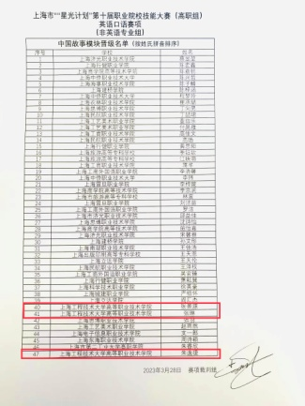2023年3月28日，上海市“星光计划”第十届职业院校技能大赛（高职组）非英语专业口语赛项组委会发布赛项晋级名单，管理系三名参赛选手凭借在“中国故事”的出色表现，全部晋级下一阶段的比赛。

本届“星光计划”非英语专业口语赛项采用全新赛制，所有赛项和规则均对接国赛赛制，比赛由四个模块组成：“中国故事”、“情景交流”、“职场描述”和“职场辩论”，每个模块的比赛的淘汰率都为40%

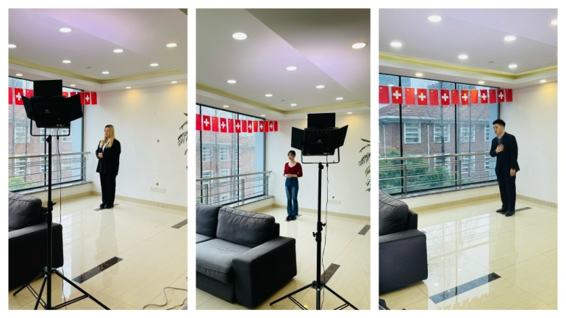3月15日晚上组委会和承办校召开比赛技术说明会并发布了比赛第一阶段的“中国故事”的主题，要求学生根据“Inheritance and Innovation（传承与创新）”的主题用英语讲述中国故事，并按照要求录制和上传比赛视频。此时距离上交录制视频的时间仅剩一周，时间紧，任务重，管理系商务英语教学团队在系领导的关心和指导下，连夜商讨参赛主题，管沉吟、王阳和张珂三位老师利用晚上和周末的时间帮助学生打磨讲稿，纠正语音语调，改进演讲技巧和仪态，反复训练，认真录制视频，于3月22日顺利上传学生的比赛视频。

3月28日中午，捷报传来，我系三名选手全院晋级下一阶段比赛，接下来管理系商务英语教学团队将继续抓紧时间指导学生进行赛前训练，并对学生进行交际礼仪和沟通技巧的辅导，为4月1日的现场阶段比赛做好充分准备，争取更好的成绩。

管理系 张珂（文）黄欣懿（图）

2023年3月28日